«Каспий» жоғары педагогика және салалық технологиялар колледжінің
2022-2023 оқу жылының ІІ - ші жарты жылдығында өткізілген тәрбиелік іс-шараларының есебі
Наурыз айында өткізілген іс-шаралары

АЛҒЫС АЙТУ -ПАРЫЗЫМ!
1 наурыз “Алғыс айту күніне” орай 2 БББ- 21 б/б тобы колледж ұстаздары мен қызметкерлерін АЛҒЫС КҮНІмен құттықтады.Сонымен қатар, 1МДТ- 22Б/Б тобының ұйымдастырған “Алғыс айту-парызым!”атты мерекелік іс -шарамен жалғасын тапты.
Мақсаты:студентдердің сыйластық құндылығын, ризашылық пен алғыс айту туралы түсініктерін кеңейту, үлкен-кішіге деген сүйіспеншілігін,сыпайылық қарым- қатынасын дамыту.

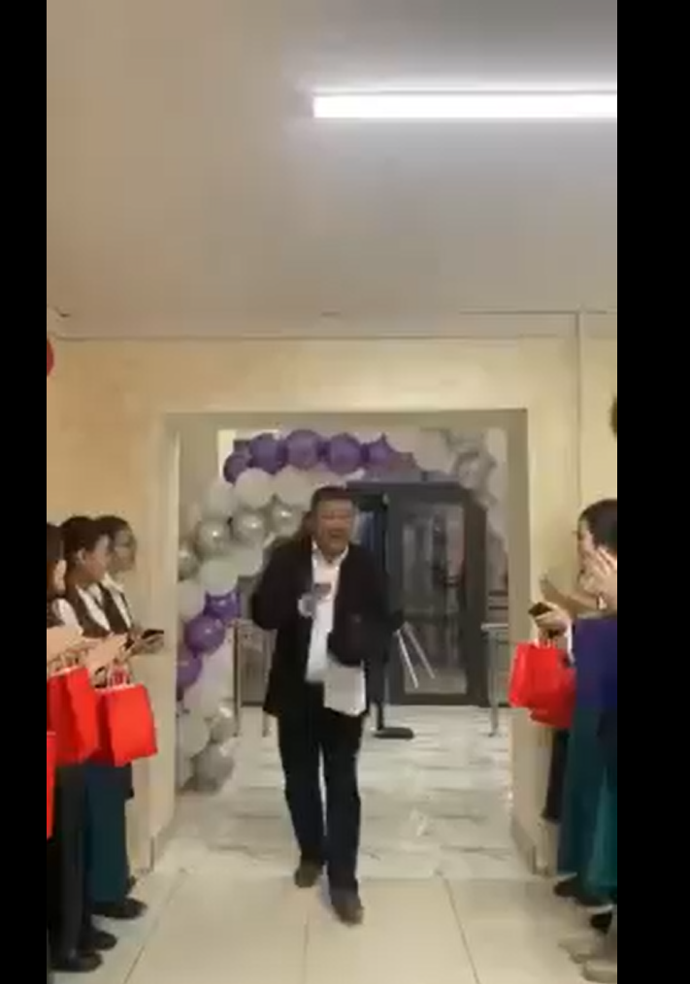

https://www.facebook.com/100086453134659/posts/pfbid02pf7CspK9pDWLXs8coPQJaJckr5a8tznTfyjUVAZ77FungPGLBv1A5nXaeKd9cFUol/?d=w&mibextid=q5o4bk

ЕСІРТКІГЕ ЖОЛ ЖОҚ!

"Каспий" жоғары педагогика және салалық технологиялар колледжінің өзін-өзі басқару ұйымының студенттері және ерікті жастары Маңғыстау обылысының Полиция департаменті Жастар ресурсы орталығымен бірлесе "Есірткіге жол жоқ" атты іс шара аясында ”Жастар арасында нашақорлықтың алдын алу, обылыс аумағында есірткі және олардың аналогтарын жарнамалайтын және сататын, қоғамдық орындарындағы граффити жазуларын анықтап, жою" мақсатында түсірілген челленджін Маңғыстау обылыстық жоғары медициналық колледжіне жолдайды.
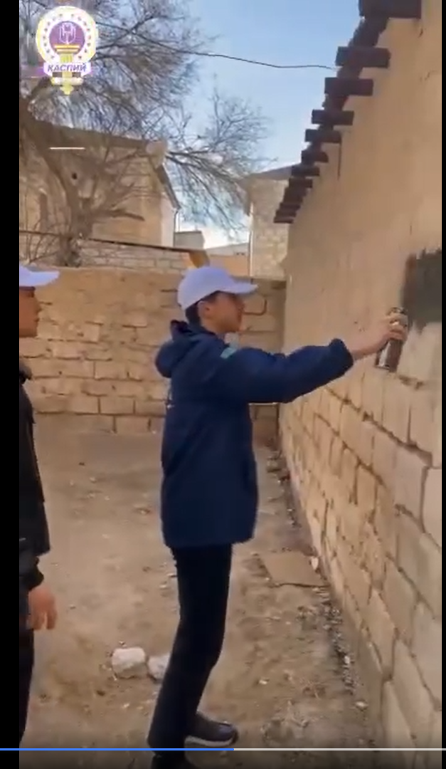
https://www.facebook.com/100086453134659/posts/pfbid02WuNG9oUbaJFAvbpGrmDnbBkvQMcXbGGsDNuzShzSQFnCEW66Wti5U6Vh4Fy3jxTrl/?d=w&mibextid=q5o4bk

"Сыйынар ем - Ана деген тәңірге!"

«Каспий» жоғары педагогика және салалық технологиялар колледжінде 8 наурыз Халықаралық әйел- әйел-қыздар күніне орай "Сыйынар ем -ана деген тәңірге" атты мерекелік іс-шара өткізілді.
Мақсаты: Ана жайлы ұлағатты сөздер, өлеңдер, ән шашу, мақал-мәтелдер, поэзия арқылы анаға сүйіспеншілікпен қарауға, ана мейірімін, махаббатын, жақсылығын түсіндіру.
Мереке барысында колледж директоры И.А. Калдаманов бастаған ер азаматтар нәзік жандыларға өз жылы лебіздерін айтып жүрек жарды тілектерін білдірді. Мерекеде ән шырқалып, биде биленді. Қызықты ойын түрлері т.б. ұйымдастырылып, сыйлықтар табысталды.
Ардақты аналар, аяулы арулар сіздерді тағыда мерекелеріңізбен шын жүректен құттықтаймыз!

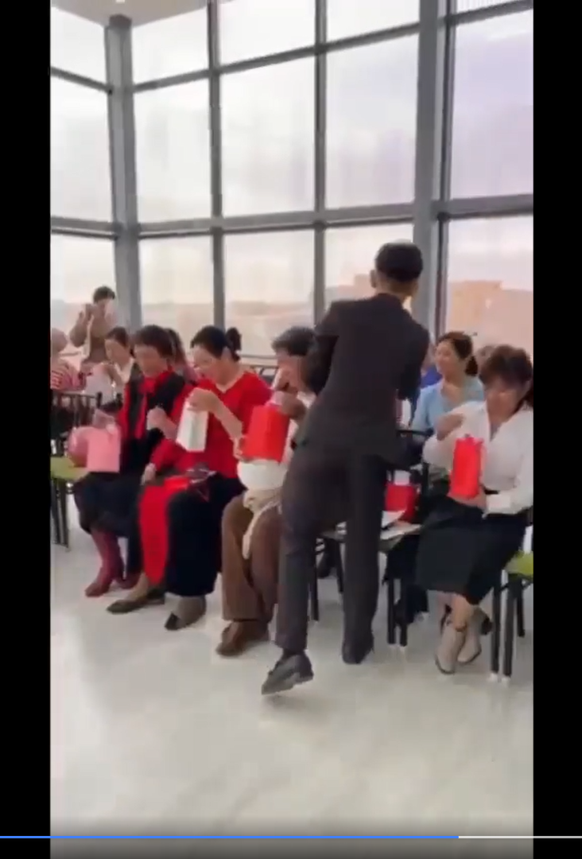
https://www.facebook.com/100086453134659/posts/pfbid0W29tJo5fg6xCzYmy3xdVuqbKQeRRADSG37vR8aT2w9xoU23j2jnEDr1ShUdoJQi4l/?d=w&mibextid=q5o4bk

Амал келді-жыл келді!
«Каспий» жоғары педагогика және салалық технологиялар колледжінде 14 -ші наурыз Амал, көрісу мерекесіне орай "Амал келді- жыл келді!" атты іс-шара өткізілді.
Мақсаты:Жастарды ұлтымыздың ұлттық құндылықтары. салт-дәстүрлерінің бірі Амал мерекесінің ерекшелігімен таныстыру және үлкенге құрмет,кішіге ізет көрсетуге, сыйластыққа баулу.
Ақ тілек бейбітшілік аман болсын!
Елім, жұртым қадірлі аман болсын!
Туғандай бір анадан жамағаттар
Достыққа берік, мықты адал болсын!
Наурыз мейрамы құтты болсын!
Ұлыс оң болсын! Ақ мол болсын!
Еліміз аман жұртымыз тыныш болсын!
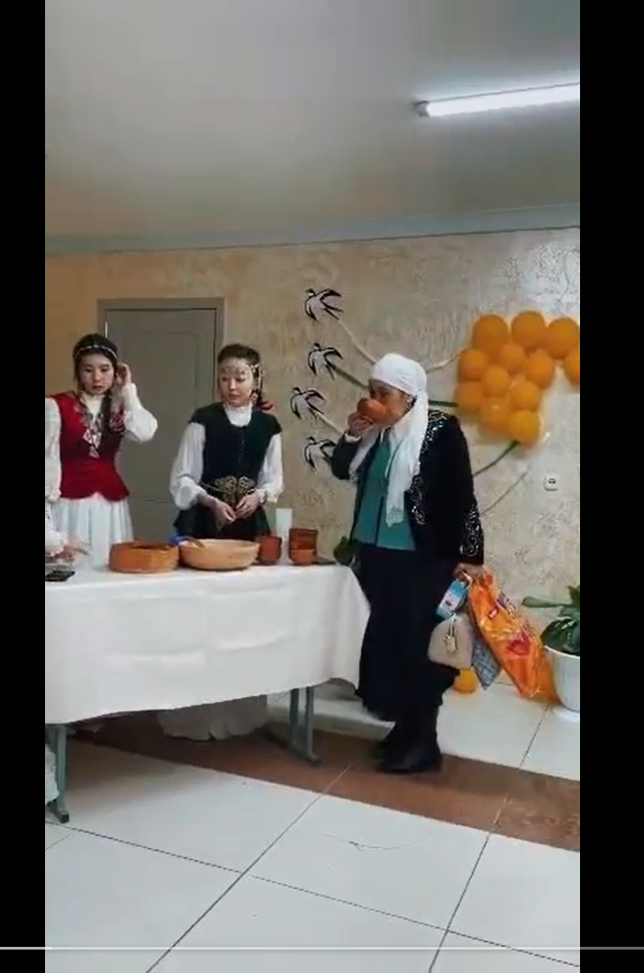
https://www.facebook.com/100086453134659/posts/pfbid0qmYrbcP4Fkfw5ztaWFW6ewtzQMEe2uQ3PEYNgsZG1M2NSxhqedc1U54LbFikrb4Sl/?d=w&mibextid=q5o4bk

«Көктем аруы-2023”

17.03.2023 күні Әз-наурыз мерекесіне орай “Каспий” жоғары педагогика және салалық технологиялар колледжінде 1-ші курстар арасында “Көктем аруы-2023”байқауы болып өтті.
Мақсаты: 1. Қыздарды халқымыздың ізгі қасиеттері: имандылық, инабаттылық, ізеттілік, ісмерлік т.б. негізінде тәрбиелеу.
2. Әр қыз баланы парасатты, жан – жақты білімді болуға, әсемдік, сұлулық әлемін түсінуге тәрбиелеу. Табиғат сыйлаған қасиеттерінің ашылуына көмектесу.
3.Қазақша нақышты дәріптеу.

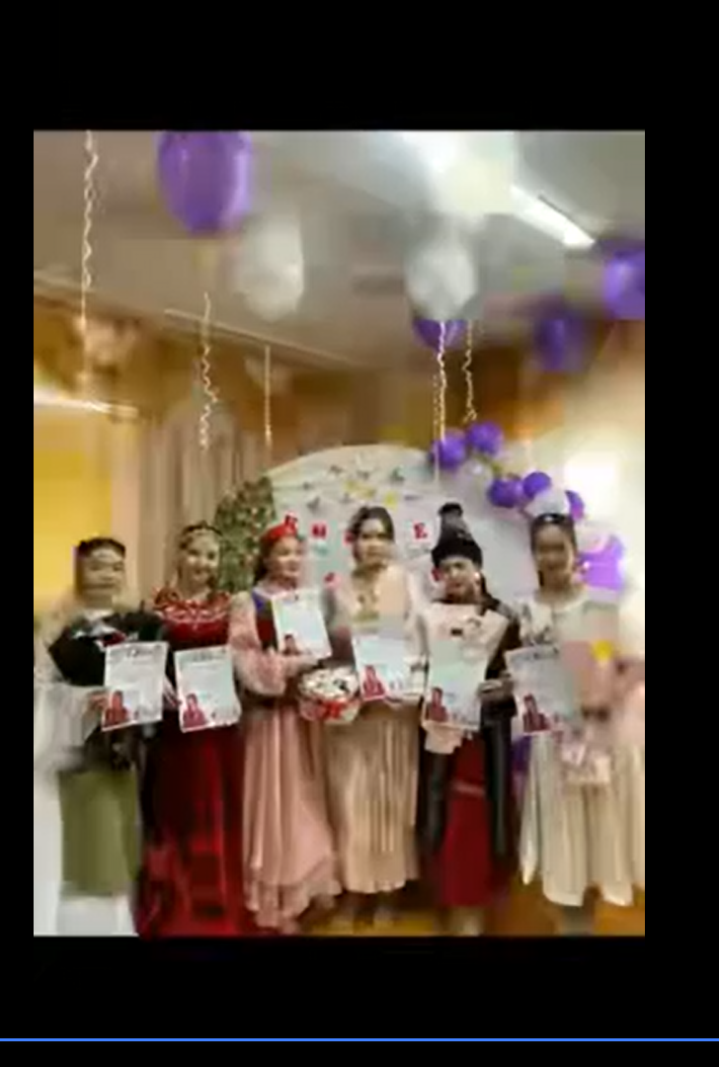

https://www.facebook.com/100086453134659/posts/pfbid02UqaFf7tFJVTSiJVQjhWoounQBnyQnmeL1zUdnvX3ZgyjKmqjRQYDgz5rDpRqiBe7l/?d=w&mibextid=q5o4bk

"Бақытты елдің ұрпағы"

"Бақытты елдің ұрпағы" қоғамдық қорының ұйымдастырумен 2023 жылдың 27-28 наурызында Өзбекстан республикасы, Ташкент қаласында өткен Халықаралық "Біз бақытты баламыз" байқауына "Каспий" жоғары педагогика және салалық технологиялар колледжінің 3БББ-20а/б тобының студенті Қайрлиева Мадина "Қол өнер" номинациясы бойынша өзінің тоқыған "Қазақша жыл санау" композициясымен үздік таңдалып 1 орын жүлдегері атанды. 3ДТС-20а/б тобының студенті Нурметов Аллаберді аспапта ойнау номинациясы бойынша "Кербез сулу" күйін орындап 2 орын иеледі. Екі жүлдегерде Алматы қаласында өтетін келесі Халықаралық кезеңге жеңілдікпен жолдама алғаны қуантатын жағдай. Конкурсқа дайындаған жетекшісі арнайы пән оқытушысы Джумагамбетова Зоя Султанбаевна

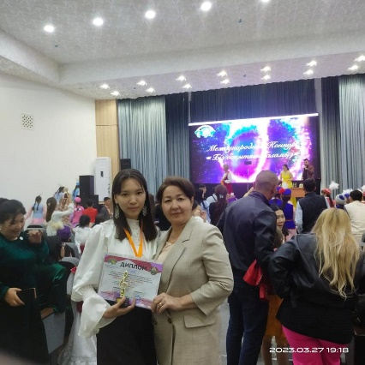
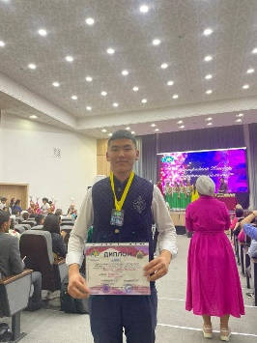

https://www.facebook.com/100086453134659/posts/pfbid02dciTD5DTvGo5rT6frK5YHCnhCwbe9psF9Gz4kMbd1KbiZvePxiVXMMGg2cVd2jEzl/?d=w&mibextid=qC1gEa

Құқықбұзушылыққа жол жоқ
29.03.23ж "Каспий" жоғары педагогика және салалық технологиялар колледжінде Жаңаөзен қалалық ПБ ЖПҚБ УПИ өкілдері Арыстанбеков Дәурен полиция майоры,
Қосанов Мырза полиция капитаны,
Бизаков Калижан полиция капитаны,
Нұрбаул Самат полиция аға лейтенанты,
Оразов Рауан полиция лейтенанты,
Молдағалиев Еркебұлан полиция аға лейтенантының қатысуымен кәмелетке толмаған колледж студенттері арасында кездесу ұйымдастырылып өткізілді. Кездесу барысында жасөспірімдер арасындағы құқықбұзушылықтың алдын -алу, қылмыстың өсуіне жол бермеу, ерте неке және оның алдын -алу, есірткі, синтетикалық есірткі, миф, психотроптық улы заттарды пайдалану, заңсыз айналымға түсіру негізінде жауапкершілікке тарту, ауыр және аса ауыр қылмысты болдырмау және оның алдын -алу мақсатында сөз қозғалды.
Әр азаматтың міндеті – заң талаптарын бұзбау, екінші жағынан өзіне
жүктелген міндетін орындау. Заңның ең басты мақсаттарының бірі – қоғамдағы алуан мінезді адамдарды салауатты өмір салтына тәрбиелеу. Заңды білмеу – құқықтық мәдениеттің елеулі кемшілігі. Заңды білмеу, оны бұзу жауапкершіліктен құтқармайтындығын айта отырып, студенттерді құқықтық сауаттылыққа тәрбиелеп, адамгершілікке, елжандылыққа шақырды.
Студенттер өз тараптарынан сұрақ қойып пікіралмасты.
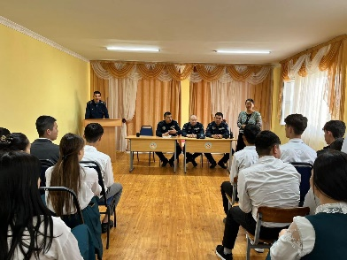
https://www.facebook.com/100086453134659/posts/pfbid02JGoP6JTpcdZCZYqJQRfRMapb22VWnvXnKDk8oVH9NBdW5TWKeyLYA74RcAPBJtmMl/?d=w&mibextid=qC1gEa

"Ерте неке және оның алдын-алу"

"Каспий" жоғары педагогика және салалық технологиялар колледжінің 1- ші курс студенттері арасында 31.03.2023 жылы "Ерте неке және оның алдын-алу" тақырыбында N1Жаңаөзен қалалық емханасының жанұя дәрігері Ахметова Жанар Сражадиновна және емхана психологі Агибаева Жанар Сейдоллаевнамен кездесу өткізілді. Кездесудің мақсаты: жасөспірімдер арасында ерте некенің адам физиологиясына тигізетін кері әсерлері туралы
және оны болдырмау жолдарының алдын-алу. Кездесу барысында дәрігерлер ерте неке туралы оның физиологиялық тұрғыдан қауіпті екендігін айта келе, қандай жағдай болғанда да шешімсіз жолы болмайтындығын, орны толмайтын өкінішті іс -әрекет болған жағдайда, ата -анаңызға ашық айта алмайтын дүниелер орын алған жағдайда кез - келген уақытта #1 -ші Жаңаөзен қалалық емханасында "Жанұя" орталығына келіп дәрігерлерден, психологтан немесе колледжіңіздегі психологтан кеңес, бағыт - бағдар алуға болатындығы және барлық болған жағдайлар құпия сақталатындығы туралы айтып өтті. "Ерте некенің алдын-алу","Отбасын жоспарлау" тақырыптарында өз кеңестерімен бөлісті. Студенттер мамандарға көкейінде жүрген сұратарын қойды.


https://www.facebook.com/100086453134659/posts/pfbid0q44MqJNiGWuhsrmqrRBCrc6GbU5dZTNVPxKJvJpzHWo5JJ6cPoBbrmLpXkcCbGr4l/?d=w&mibextid=qC1gEa

